Исполнители: А. Панченко, Г. Супруненко, С. Жуковский, Л. Мвале, А. Зайцев

Цель работы:
Составить бизнес-идею по таблице ниже.
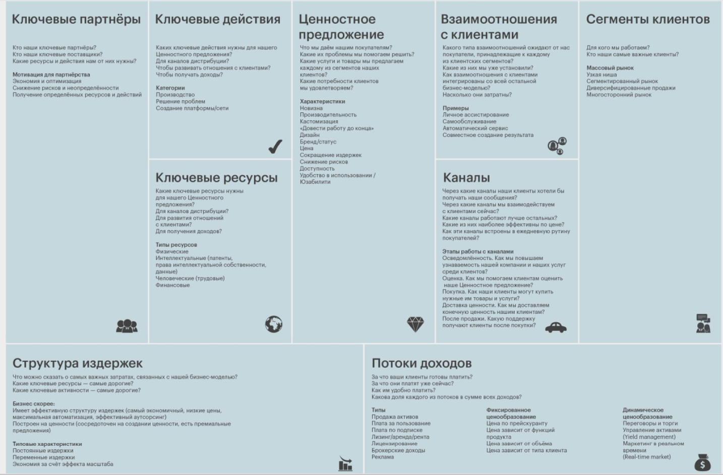
Таблица 1 – Задача

1)Ключевые партнеры:
1. Кто наши ключевые партнеры?
- Наши ключевые партнеры включают в себя ведущих разработчиков аппаратного обеспечения, производителей компонентов, а также поставщиков облачных технологий.

2. Кто наши ключевые поставщики?
- Мы зависим от поставок высококачественных микропроцессоров, графических карт, исходного кода открытого программного обеспечения от ведущих компаний в индустрии.

3. Мотивация для партнерства:
1. Экономия и оптимизация
- Мы стремимся к сотрудничеству с партнерами для оптимизации производства и снижения затрат на разработку новых технологий.

2. Снижение риска и неопределенности
- Партнерства помогают снизить риски благодаря обмену опытом и ресурсами, что обеспечивает более стабильную поставку продуктов и услуг.

3. Получение определенных ресурсов и действий
- Сотрудничество с ключевыми партнерами предоставляет доступ к техническим знаниям, новым технологиям и ресурсам, необходимым для улучшения и развития нашей операционной системы.

2)Ключевые действия:
- Ценностное предложение:
1. Что мы даем нашим покупателям?
- Мы предоставляем инновационную операционную систему "Table", обеспечивая пользователям передовые технологии и функциональность.

2. Какие их проблемы мы помогаем решать?
- Мы решаем проблемы с производительностью и безопасностью, обеспечивая стабильную и эффективную работу операционной системы.

3. Какие услуги из сегментов наших клиентов?
- Мы предоставляем услуги по разработке, обновлению и технической поддержке операционной системы, а также обеспечиваем доступ к новым функциям и технологиям.

4. Какие потребности клиентов мы удовлетворяем?
- Мы удовлетворяем потребности в инновационных технологиях, высокой производительности, кастомизации, безопасности и удобстве использования.

5. Характеристики:
- Новизна, производительность, кастомизация, завершенность, дизайн, бренд/статус, конкурентоспособная цена, сокращение издержек, снижение рисков, доступность, удобство в использовании/юзабилити.

- Каналы дистрибуции:
- Эффективная маркетинговая кампания, партнерские программы и сотрудничество с дилерами для максимального охвата рынка.

- Отношения с клиентами
- Организация круглосуточной поддержки, регулярные обновления и обратная связь пользователей для улучшения пользовательского опыта.

- Доходы
- Монетизация через лицензирование операционной системы, предоставление дополнительных услуг и продажа сопутствующего программного обеспечения.

3)Взаимодействие с клиентами:
1. Какого типа взаимоотношений ожидает от нас покупатели, принадлежащие к каждому из клиентских сегментов?
- Личное ассистирование для корпоративных клиентов, автоматизированный сервис для массового потребителя.

2. Какие из них мы уже установили?
- Уже реализованы личное ассистирование для корпоративных клиентов и самообслуживание для конечных пользователей.

3. Как взаимоотношения с клиентами интегрированы со всей остальной бизнес-моделью?
- Взаимоотношения с клиентами интегрированы в каждый этап производства, обновления и поддержки операционной системы.

4. Насколько они затратны?
- Личное ассистирование может быть затратным, но это оправдано для корпоративных клиентов, в то время как автоматизированный сервис обеспечивает эффективное самообслуживание с минимальными затратами.
5. Примеры:
- Личное ассистирование, самообслуживание, автоматический сервис, современное создание результата.

4)Каналы:
1. Через какие каналы наших клиенты хотели бы получать наши сообщения?
- Корпоративные клиенты предпочитают прямое взаимодействие, в то время как конечные пользователи предпочитают электронные источники и социальные сети.

2. Через какие каналы мы взаимодействуем с клиентами сейчас?
- Мы используем электронную почту, веб-сайты, социальные сети и прямое общение с корпоративными партнерами.

3. Какие каналы работают лучше остальных?
- Эффективность каналов оценивается через аналитику, но прямое взаимодействие и электронные каналы часто показывают хорошие результаты.

4. Какие из них наиболее эффективны по цене?
- Электронные каналы обычно более эффективны с точки зрения затрат, но личное обслуживание может быть более затратным.

5. Какие эти каналы встроены в ежедневную рутину покупателей?
- Электронные каналы, такие как уведомления и электронная почта, встроены в ежедневную рутину пользователей.

5)Этапы работы с каналами:
1. Осведомленность.
- Рекламные кампании, участие в технологических выставках, участие в индустриальных мероприятиях.

2. Оценка.
- Предоставление демо-версий, бесплатных пробных периодов, обзоров пользователей.

3. Покупка.
- Онлайн-продажи, корпоративные переговоры, партнерские программы.

4. Доставка ценностей.
- Центры обслуживания клиентов, техническая поддержка, онлайн-обновления.

5. После продажи.
- Поддержка через электронные каналы, обновления программного обеспечения, регулярные обзоры клиентов.
6)Сегменты клиентов:
- Для кого мы работаем?
Наши основные клиенты включают предприятия и организации, ищущие надежную и инновационную операционную систему для своих компьютерных устройств.
- Кто наши самые важные клиенты?
Наши ключевые клиенты включают крупные корпорации, образовательные учреждения и правительственные организации, которые нуждаются в высокопроизводительной и безопасной операционной системе.

7)Структура издержек для продукта "Table" операционная система:

Самые важные затраты, связанные с нашей бизнес-моделью:
- Исследование и Разработка (R&D):
  - Наши ключевые затраты направлены на постоянные исследования и разработку, чтобы обеспечивать операционную систему "Table" инновационными функциями и высокой производительностью.
- Обеспечение качества:
  - Значительные ресурсы направлены на тестирование и обеспечение качества продукта, что включает в себя тщательные проверки безопасности и совместимости с различным аппаратным обеспечением.
- Маркетинг и Реклама:
  - Затраты на маркетинг и рекламу необходимы для создания осведомленности о продукте "Table" и привлечения новых клиентов. Это включает в себя онлайн и офлайн кампании, а также участие в выставках и событиях.
- Поддержка клиентов:
  - Значительные ресурсы выделяются на обеспечение круглосуточной поддержки пользователям, включая техническую поддержку, регулярные обновления и решение проблем.

Ключевые ресурсы - самые дорогие:
- Интеллектуальные ресурсы:
  - Защита интеллектуальной собственности, включая патенты и авторские права, является значительной частью затрат для обеспечения конкурентоспособности продукта.
- Технические знания:
  - Привлечение высококвалифицированных специалистов и инженеров для поддержки разработки и постоянного улучшения операционной системы.
- Физические ресурсы:
  - Центры дистрибуции и склады для физического распространения продукта, а также серверные фермы для обеспечения качественных облачных сервисов.
- Человеческие ресурсы:
  - Значительные затраты на оплату труда, обучение персонала и создание эффективных команд по исследованию и разработке, маркетингу, поддержке и управлению.

Ключевые активности - самые дорогие:
- Разработка и Обновление:
  - Значительные затраты направлены на постоянное обновление операционной системы, включая разработку новых функций, улучшение производительности и обеспечение безопасности.

- Маркетинговые кампании:
  - Ключевые активности включают создание и реализацию эффективных маркетинговых стратегий, в том числе рекламы, участие в мероприятиях и партнерских программ.
- Техническая поддержка:
  - Поддержка клиентов, включая решение технических проблем и предоставление обновлений, является дорогостоящей ключевой активностью для удовлетворения пользователей.
- Исследование рынка:
  - Значительные затраты на исследование рынка, чтобы адаптировать продукт к изменяющимся потребностям клиентов и быть в курсе тенденций в отрасли.
8)Потоки доходов:

- За что ваши клиенты готовы платить?
Наши клиенты ценят операционную систему "Table" за ее выдающуюся производительность, надежность и инновационные функции. Они готовы платить за удобство использования, безопасность данных и широкий спектр приложений, а также за интеграцию с последними технологическими трендами.
- За что они платят уже сейчас?
На данный момент наши клиенты оплачивают доступ к экосистеме "Table", включая премиум-версии приложений, расширенные функции безопасности и облачное хранилище для данных. Также, многие ценят нашу поддержку в обновлениях и инновациях, что также входит в стоимость подписки.
- Как им удобно платить?
Мы стремимся сделать процесс оплаты максимально удобным для наших пользователей. Мы предоставляем разнообразные варианты оплаты, включая кредитные карты, электронные кошельки и другие популярные методы. Кроме того, мы работаем над внедрением инновационных технологий, таких как криптовалюты, чтобы предоставить пользователям больше выбора.
- Какова доля каждого из потоков в сумме всех доходов?
На данный момент, основная часть наших доходов идет от подписок на премиум-функции и услуги, которые предоставляют расширенные возможности операционной системы. Однако, мы также видим растущий интерес к нашим дополнительным сервисам, таким как облачное хранилище и консультационные услуги. В ближайшем будущем, мы ожидаем более равномерное распределение доходов между различными потоками.

